eslint报错 no-tabs indent eol-last no-trailing-spaces
no-tabs: 去.eslintrc.js文件添加'no tabs' : 'off'
indent: 去.eslintrc.js文件添加'indent': 0
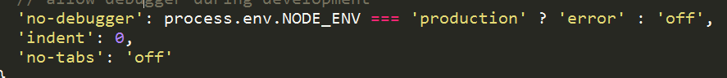
eol-last及no-trailing-spaces
在config/index.js里配置
useEslint:true,//改为false即可

ESlint开发环境配置
在命令提示符中运行以下命令
npm install -g eslint
然后运行
eslint --init

